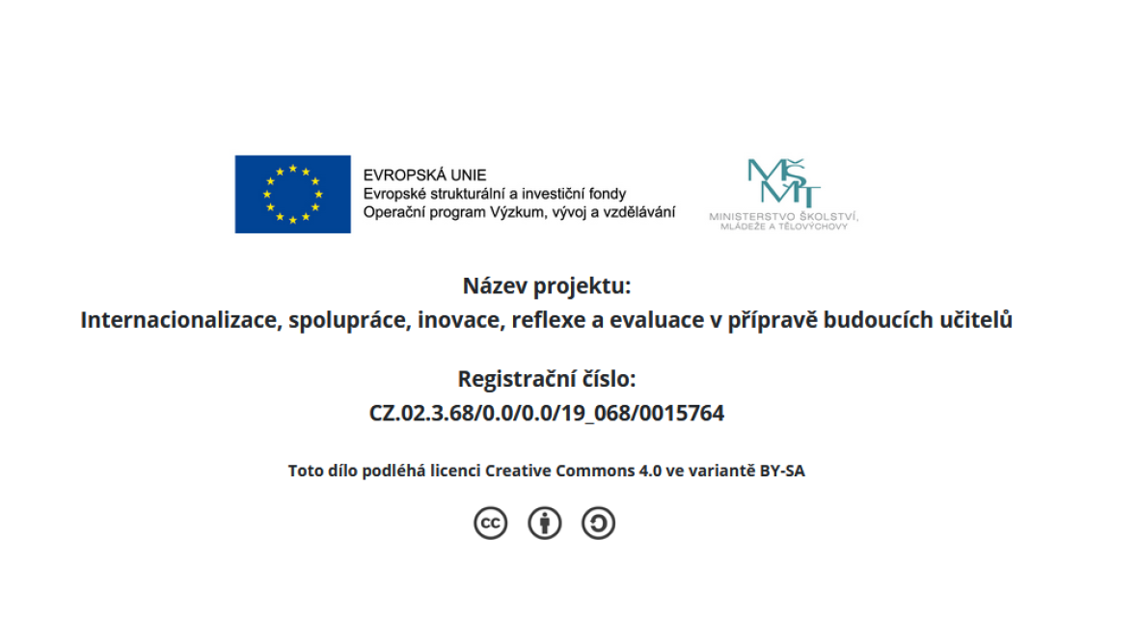
Úkol pro seminář-cvičení k zamyšlení:
Rozbor motivačních strategií dle metodiky 3 A
Instrukce:
- Zhlédněte ukázku virtuální hospitace na téma: Lidská sexualita a etika (kapitola č. 1).
- Zhodnoťte podle metodiky 3 A způsoby motivace žáků ve vyučování. Navrhněte alteraci podle principů motivace respektující osobnost žáka.

Realizace:

Popis výukové situace – motivace žáků ve vyučování:

Kontext výukové situace – okolnosti vybraných strategií motivace žáků v učení:

Didaktické uchopení obsahu – pojmenování motivačních faktorů:

Analýza – rozbor transformace obsahu s výkladem k alteraci:

Alterace – návrh alterace – motivačních strategií založených na respektování osobnosti žáka:

Posouzení kvality navržené alterace:

